AVANCE PROYECTO#3 MICROPROCESADORES

Para el avance del proyecto 3 se empezó por implementar el algoritmo necesario que debe cumplir el robot seguidor de línea para poder encontrar el camino para resolver el laberinto el algoritmo terminado fue el siguiente:



**Figura 1. Algoritmo del carro para resolver el algoritmo**

Posteriormente se simulo el laberinto para que se puedan realizar pruebas del algoritmo en Processing:

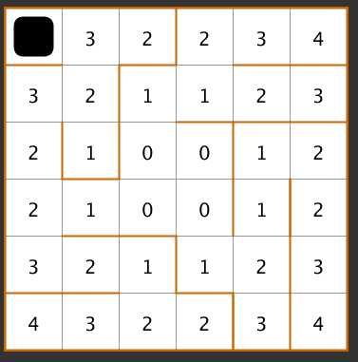

**Figura 2. Cuadricula base que se le enviara al robot**

Esperando la base que tendrá el laberinto cuando se encuentre listo se le anexaran las paredes del laberinto por medio de la función setwall que envió el profesor.

El profesor dio la clase maze la cual contiene las siguientes funciones las cuales son muy útiles para la implementación del autofill y del laberinto:

* .setwalls

Esta permite la ubicación de paredes entre celda ya sea en cualquier ubicación del borde de la celda enviándole la celda a la que se le desea implementar las paredes y en que parte se desean ubicar utilizando las definiciones NORT, SOUTH, EAST, WEST para las direcciones

* .getvalue

Con esta duncion se obtiene el valor en el cual se encuentra el robot en el laberinto

* .setvalue

Con esta función se modifica el valor de donde está ubicado el robot lo cual es muy útil para el autofill

* .getwalls

Con esta función se obtienen los valores de donde se encuentran las paredes y asi solucionar el laberinto esta retorna 8 si es WEST, 1 NORTH, 4 SOUTH, 2 EAST

* .display

Con esta se imprime la ubicación del robot lo cual permite observar la posición en la cual se encuentra este